**TRƯỜNG ĐẠI HỌC SƯ PHẠM KỸ THUẬT TP. HỒ CHÍ MINH**

**KHOA ĐÀO TẠO CHẤT LƯỢNG CAO**

**NGÀNH CÔNG NGHỆ KỸ THUẬT MÁY TÍNH**



**BÁO CÁO MÔN HỌC**

**NHẬP MÔN NGÀNH CÔNG NGHỆ KỸ THUẬT MÁY TÍNH**

**TÊN ĐỀ TÀI: THIẾT KẾ GAME**

**NGÀNH CÔNG NGHỆ KỸ THUẬT MÁY TÍNH**

Sinh viên: **Đặng Hưng Thịnh**

MSSV: 22119137

**Trần Tuấn Kiệt**

MSSV: 22119095

**GVHD: TS. TRƯƠNG NGỌC SƠN**

TP. HỒ CHÍ MINH – 12/2020

**NHẬN XÉT CỦA GIẢNG VIÊN HƯỚNG DẪN**

Nội dung thực hiện: ………………………………………………………………………………………………………………………………………………………………………………………………………………………………………………………………………………………………………………………………………………………………………………………………………………………………………………………………………………………………………………………………………………………………………………………………………………………………………………………………………………………………………………………………………………………………………………………………………………………………………………………………………………………………………………………………………………………………………………………………………………………………………………………………………………………………………………………………………………………………………………………………………………………………………………………………………………………………………………………………………………………………………………………………………………………………………………………………………………………………………………………………………………………………………………………………………………………………………………………………

Nội dung báo cáo:

……………………………………………………………………………………………………………………………………………………………………………………………………………………………………………………………………………………………………………………………………………………………………………………………………………………………………………………………………………………………………………………………………………………………………………………………………………………………………………………………………………………………………………………………………………………………………………………………………………………………………………………………………………………………………………………………………………………………………………………………………………………………………………………………………………………………………………………………………………………………………………………………………………………………………………………………………………………………………………………………………………………………………………………………………………………………………………………………………………………………………………………………………………………………………………………………………………………………………………………………………………………………………………………………………………………………………………………………………………………………………………………………………………………

Điểm : …………………………

**LỜI CẢM ƠN**

Cảm ơn thầy đã dành thời gian để đọc bài báo cáo của tụi em. Chúng em đã tìm kiếm một số nguồn khác nhau để có thể làm ra một demo game do tụi em thiết kế nhân vật và background dựa trên cơ sở game flappy bird, tụi em đã kiểm tra rất nhiều lần nhưng sai sót là điều không thể tránh khỏi (như trọng lực và phản lực để cho nhân vật có thể di chuyển tốt nhất). Mong thầy thông cảm , bỏ qua và góp ý cho chúng em để demo game ấy có được phiên bản tốt hơn và làm nền tảng để chúng em có thể phát triển nên các bản demo game khác dựa trên những kiến thức đã có được từ trước đó.

**MỤC LỤC**

Chương 1 : GIỚI THIỆU…………………………………………………..…4

1.1 TÓM TẮT CÁC NỘI DUNG ĐẠT ĐƯỢC TỪ MÔN HỌC…………….4

1.2 CÁC KỸ NĂNG, KIẾN THỨC QUAN TRỌNG VÀ CẦN THIẾT…….4

**CHƯƠNG 2 : BÁO CÁO VỀ CHƯƠNG TRÌNH ĐÀO TẠO……………………5**

2.1 CHƯƠNG TRÌNH ĐÀO TẠO………………………………………….**.5**

2.2 KHOA VÀ BỘ MÔN……………………………………………………**6**

Chương 3 : ĐỀ TÀI CUỐI KHÓA…………………....……………………10

3.1 GIỚI THIỆU…………………………………………..……………….**10**

3.2 THIẾT KẾ PHẦN MỀM ………………………………..………………**11**

Chương 4 : KẾT QUẢ……………………………………………....……….12

4.1 KẾT QUẢ MÔ HÌNH THI CÔNG………………………………...…..**12**

4.2 HOẠT ĐỘNG CỦA HỆ THỐNG……………………...……………..**13**

Chương 5 : KẾT LUẬN…………………………………………………….13

5.1 KẾT LUẬN………………………………………………….……….….**13**

5.2 CẢM NHẬN CỦA BÃN THẦN VỀ NGÀNH HỌC VÀ MÔN HỌC….**13**

**PHỤ LỤC ……………………………………………………………..…………..14**

TÀI LIỆU THAM KHẢO…………………………………………………….14

**CHƯƠNG 1 :GIỚI THIỆU MÔN HỌC VÀ CÁC KỸ NĂNG CẦN THIẾT**

**1.1. Tóm tắt các nội dung đạt được từ môn học.**

Giới thiệu cho sinh viên kiến thức chung về khái niệm kỹ sư kỹ thuật máy tính và trang bị cho kỹ sư về vai trò trách nhiệm, đạo đức của người kỹ sư. Nội dung môn học sẽ cung cấp cho sinh viên các khái niệm căn bản về thiết kế kỹ thuật, trang bị cho sinh viên những kỹ năng mềm cần thiết: làm việc theo nhóm, kỹ năng giao tiếp và thuyết trình. Từ đó môn học giúp sinh viên có phương pháp học tập tốt trong khi còn trong nhà trường và sau khi tốt nghiệp ra trường các kỹ sư tương lai có tác phong, thái độ tốt cùng các kiến thức cần thiết để có được việc làm tốt.

**1.2.Các kĩ năng , kiến thức quan trọng và cần thiết.**

**1.2.1.** **Kiến thức và lập luận giải quyết vấn đề kỹ thuật.**

Khả năng nhận diện, đề ra và giải quyết các vấn đề kỹ thuật phức tạp bằng cách vận dụng các nguyên lý về kỹ thuật, toán, khoa học tự nhiên và công nghệ thông tin*.*

**1.2.2.** **Năng lực tiếp thu và vận dụng kiến thức mới, các kỹ năng nghề nghiệp và các kỹ năng cá nhân khác.**

Khả năng tiếp thu và vận dụng kiến thức mới khi cần thiết bằng cách sử dụng các chiến lược học tập phù hợp. Khả năng nhận thức về trách nhiệm đạo đức và nghề nghiệp trong những  
tình huống kỹ thuật và đưa ra các lập luận trên cơ sở xem xét đến ảnh hưởng của các giải pháp kỹ thuật trong bối cảnh kinh tế, xã hội, môi trường và toàn cầu.

**1.2.3.** **Kỹ năng giao tiếp hiệu quả và kỹ năng làm làm việc nhóm trong môi trường đa ngành.**

Khả năng hoạt động hiệu quả thông qua làm việc nhóm trong đó các thành viên cùng thể hiện được khả năng lãnh đạo, chủ trì, dẫn dắt tạo ra môi trường gắn kết và hợp tác, thiết lập mục tiêu, lên kế hoạch tác vụ và đáp ứng các mục tiêu. Khả năng giao tiếp hiệu quả bằng nhiều hình thức với nhiều đối tượng người nghe khác nhau*.*Khả năng giao tiếp hiệu quả bằng tiếng Anh trong môi trường bình thường và môi trường kỹ thuật, đạt tối thiểu bậc 4/6 theo khung năng lực ngoại ngữ 6 bậc dùng cho Việt Nam hoặc tương đương.

**1.2.4.** **Kỹ năng thiết kế hệ thống phần cứng và phần mềm hệ thống máy tính nhúng trong bối cảnh xã hội và môi trường doanh nghiệp.**

Khả năng vận dụng thiết kế kỹ thuật để tạo ra các giải pháp đáp ứng những nhu cầu cụ thể có xét đến các vấn đề về sức khỏe, an toàn và phúc lợi cộng đồng, cũng như các yếu tố kinh tế, môi trường và xã hội. Khả năng phát triển và tiến hành các thí nghiệm hợp lý, phân tích và diễn giải dữ liệu, và sử dụng lập luận kỹ thuật để rút ra các kết luận.

**CHƯƠNG 2 : BÁO CÁO VỀ CHƯƠNG TRÌNH ĐÀO TẠO**

**2.1. Chương trình đào tạo .**

**2.1.1 Mục đích và mục tiêu đào tạo.**

Sinh viên tốt nghiệp cần có kiến thức về toán học và khoa học cơ bản, kiến thức kỹ thuật từ cơ sở đến chuyên sâu trong lĩnh vực kỹ thuật máy tính; có khả năng phân tích, đánh giá và giải giải quyết vấn đề kỹ thuật phức tạp; có năng lực thiết kế và phát triển các hệ thống phần cứng và phần mềm hệ thống máy tính; có kỹ năng giao tiếp và làm việc nhóm, có thái độ nghề nghiệp phù hợp đáp ứng được các yêu cầu phát triển của ngành và xã hội. Sinh viên sau khi tốt nghiệp có thể làm việc tại các công ty hoạt động trong lĩnh vực điện tử, vi mạch bán dẫn, hệ thống nhúng và các lĩnh vực liên quan khác.Sinh viên tốt nghiệp có khả năng làm việc trong thực tiễn sản xuất của ngành kỹ thuật máy tính với khả năng nhận diện và giải quyết các vấn đề quan trọng trong nhiều lĩnh vực vực ứng dụng khác nhau.Sinh viên tốt nghiệp có khả năng phát triển sự nghiệp thành công trong công nghiệp, học thuật và phục vụ cộng đồng, thể hiện tinh thần lãnh đạo kỹ thuật trong kinh doanh, nghề nghiệp và cộng đồng.Sinh viên tốt nghiệp có khả năng tham gia quá trình thúc đẩy sự phát triển kinh tế toàn diện khu vực Miền Nam thông qua việc kết hợp giữa sự thành thạo kỹ thuật, tinh thần lãnh đạo và tinh thần khởi nghiệp.Sinh viên tốt nghiệp dễ dàng thích nghi với những công nghệ, phương pháp và công cụ mới để luôn theo kịp sự phát triển của thực tiễn ngành kỹ thuật máy tính với khả năng đáp ứng trước những thách thức của môi trường biến động.

## 2.1.2 . Khả năng và vị trí làm việc sau tốt nghiệp.

Sinh viên tốt nghiệp ngành kĩ thuật máy tính có thể làm việc ở các phạm vi và lĩnh vực khác nhau như:

- Chuyên viên phân tích, thiết kế, phát triển trong các dự án phát triển, thiết kế, chế tạo các thiết bị phần cứng; làm việc trong các công ty về phần cứng cũng như phần mềm máy tính, thiết kế các hệ thống số, hệ thống nhúng.

- Cán bộ nghiên cứu và ứng dụng Công nghệ thông tin ở các viện, trung tâm nghiên cứu và các trường đại học, cao đẳng. Giảng dạy các môn liên quan đến kỹ thuật máy tính tại các trường đại học, cao đẳng, trung học chuyên nghiệp, dạy nghề và các trường phổ thông.

- Nghiên cứu khoa học thuộc các lĩnh vực về phần mềm hệ thống, thiết kế hệ thống số, điều khiển tự động và các hệ thống nhúng ở các viện nghiên cứu, các trung tâm và cơ quan nghiên cứu của các Bộ, Ngành, các trường Đại học và Cao đẳng.

- Làm việc ở bộ phận công nghệ thông tin hoặc cần ứng dụng công nghệ thông tin của tất cả các đơn vị có nhu cầu (hành chính sự nghiệp, ngân hàng, viễn thông, hàng không, xây dựng,…).

Làm việc trong các công ty sản xuất, gia công phần mềm trong nước cũng như nước ngoài; làm việc tại các công ty về thiết kế vi mạch, điện tử và điều khiển.

## 2.1.3.  Hình thức và thời gian đào tạo

- Hình thức đào tạo: Chính quy tập trung.

- Thời gian đào tạo: 4 năm, trải đều trên 8 học kỳ.

**2.1.4. Chuẩn đầu ra.**

Sinh viên tốt nghiệp chương trình kỹ sư ngành Kỹ thuật máy tính phải đáp ứng các yêu cầu về tiêu chuẩn đầu ra sau:

Có kiến thức nền tảng về khoa học tự nhiên và khoa học xã hội, và có khả năng vận dụng các kiến thức cơ bản này vào chuyên ngành kỹ thuật máy tính. Có kiến thức kiến thứcnền tảng của ngành Kỹ thuật máy tính và ứng dụng kiến thức vào thực tiễn. Có khả năng lập luận phân tích, thiết kế và giải quyết vấn đề liên quan đến ngành Kỹ thuật máy tính. Có kỹ năng nghiên cứu khoa học như khảo sát tài liệu, phân tích, đánh giá . Có tư duy hệ thống trong lĩnh vực Kĩ thuật máy tính. Có hiểu biết về các giá trị đạo đức và trách nhiệm nghề nghiệp. Có kỹ năng làm việc nhóm với tác phong chuyên nghiệp. Có kỹ năng giao tiếp .

Có kỹ năng ngoại ngữ. Hiểu bối cảnh và nhu cầu xã hội, và có kỹ năng hình thành ý tưởng, thiết kế, xây dựng và triển khai ứng dụng trong ngành Kỹ thuật máy tính.

**2.2 . Khoa và bộ môn.**

**2.2.1. Bộ môn.**

Bộ môn Kỹ Thuật Máy Tính – Viễn Thông, Khoa Điện – Điện Tử, Trường Đại Học Sư Phạm Kỹ Thuật TP.HCM phụ trách đào tạo 3 ngành trình độ Đại học bao gồm: Công nghệ Kỹ thuật Điện tử – Viễn thông (Chuyên ngành Vi mạch & Viễn thông), Công nghệ Kỹ thuật Máy tính, và Hệ thống nhúng và IoT. Bắt đầu từ năm 2020, Bộ môn cũng đã bắt đầy tuyển sinh đào tạo ngành Kỹ thuật Viễn thông trình độ Thạc sỹ.

Bộ môn được trang bị nhiều phòng thí nghiệm với trang thiết bị hiện đại cùng đội ngũ giảng viên có nhiều kinh nghiệm và được đào tạo chuyên môn tại các trường đại học hàng đầu trong và ngoài nước. Hiện tại bộ môn có 20 giảng viên bao gồm 3 PTS, 5TS,3 nghiên cứu sinh đang học tập tại nước ngoài và 10 thạc sĩ phụ trách giảng dạy và nghiên cứu trong nhiều lĩnh vực khác nhau.Bộ môn luôn thực hiện cải tiến và đổi mới chương trình đào tạo, phương pháp giảng dạy, kiểm tra, đánh giá với mục tiêu nâng cao chất lượng đào tạo đáp ứng yêu cầu ngày càng cao đối với nguồn nhân lực trong thời đại cuộc cách mạng công nghiệp lần thứ IV.

**2.2.2. Khoa.**

**2.2.2.1. Khoa đào tạo chất lượng cao.**

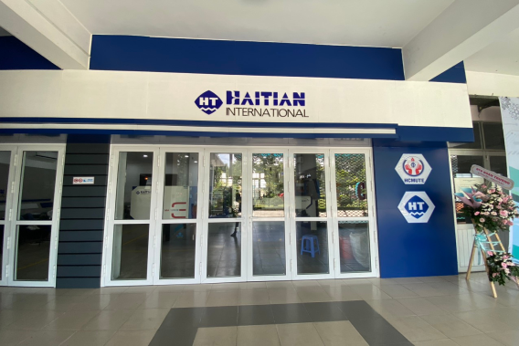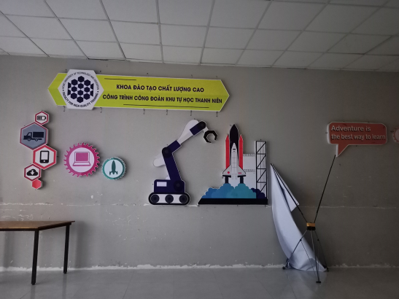

Khoa đào tạo chất lượng cao trường Đại học Sư phạm kĩ thuật TPHCM là đơn vị cung cấp cho người học các dịch vụ đào tạomột cách tốt nhất nhằm tạo ra môi trường học tập, nghiên cứu khoa học, sinh hoạt,tu dưỡng, rèn luyện theo chuẩn mực cao với chi phí thấp.

Với đội ngũ các trưởng/phó ngành giỏi phụ trách các chuyên ngành kết hợp với 700 giảng viên cùng cán bộ công nhân viên của trường đại học Sư phạm Kĩ thuật TPHCM, khoa đào tạo chất lượng cao có đủ tiềm lực cần thiết để thực hiện mục tiêu đào tạo chất lượng cao của mình. Có thể nói “Đại học Sư phạm Kỹ thuật Tp. Hồ Chí Minh” là một trong những thương hiệu có tiếng trong đào tạo bậc đại học tại Việt nam. Trường luôn đi đầu trong công cuộc đổi mới giáo dục nhằm đáp ứng tốt nhất nhu cầu của xã hội về nguồn nhân lực cao. Trung tâm đào tạo chất lượng cao – nay là Khoa Đào tạo Chất lượng cao của Trường Đại học Sư phạm Kỹ thuật Tp. Hồ Chí Minh đã được thành lập từ năm 2006 cũng không nằm ngoài mục tiêu đó. Ngành Điện – Điện tử Chất lượng cao là một trong 2 ngành học đầu tiên được thành lập từ thời điểm này.

Hòa nhịp với xu hướng phát triển chung, khoa Đào tạo Chất lượng cao đã phát triển ngành Điện – Điện tử thành 4 ngành : ngành Công nghệ Kỹ thuật Điện – Điện tử, Công nghệ Tự động hóa trong Công nghiệp, Công nghệ Điện tử Truyền thông và Công nghệ Kỹ thuật Máy tính. Trong đó 2 ngành Công nghệ Kỹ thuật Điện – Điện tử, Công nghệ Tự động hóa trong Công nghiệp luôn phát triển rất mạnh mẽ và nhanh chóng. Vì vậy chương trình đào tạo cũng luôn được cập nhật để phù hợp với sự phát triển không ngừng của Công nghệ và đáp ứng nhu cầu xã hội. Khoa luôn cố gắng tổ chức để quá trình dạy và học tại khoa Chất lượng cao giúp sinh viên tiếp cận với công nghệ của những công ty công nghệ hàng đầu thế giới do đó tỉ lệ sinh viên ra trường nhanh chóng có việc làm phù hợp với chuyên ngành đào tạo rất cao. Sinh viên hai ngành trên luôn có những điều kiện học tập tốt nhất như: giáo viên tuyển chọn từ nhiều nguồn, có trình độ cao, tâm huyết với dạy học; Sĩ số lớp ít, phòng học trang bị đầy đủ phương tiện : máy chiếu, máy lạnh,…; Phòng thực tập được tài trợ bởi những công ty công nghệ hàng đầu thế giới như G.E (General Electric), Intel, Omron, Siemens, Rockwell, Panasonic, Texas Instrument,...; Sinh viên được học tập và rèn luyện trong một môi trường xanh-sạch-đẹp, được dạy và học bằng các phương pháp tiên tiến, được huấn luyện phương pháp học tập tích cực, hình thành tinh thần tự học và học suốt đời, nghiên cứu khoa học, rèn luyện kỹ năng sống và được tổ chức tham gia các hoạt động tập thể vui tươi, lành mạnh, được tiếp cận thực tế qua tham quan nhà máy, xí nghiệp, ...

Chúng tôi luôn kiên định với ý thức hoàn thiện mình mặc dù biết rằng sẽ gặp phải nhiều khó khăn và thách thức. Nhưng với quyết tâm đạt được mục tiêu và đi đúng con đường đã chọn, chúng tôi cam kết đem lại những lợi ích lâu dài cho toàn thể sinh viên. Tuy nhiên, vì dạy học là quá trình có tính tương tác từ hai phía nên những cố gắng của chúng tôi sẽ không có giá trị nếu không có sự hợp tác từ sinh viên và gia đình. Chúng tôi rất mong tiếp tục nhận được sự ủng hộ và hỗ trợ từ phía quý phụ huynh để công tác giáo dục và đào tạo sinh viên nhóm ngành Công nghệ Kỹ thuật Điện – Điện tử, Công nghệ Tự động hóa trong Công nghiệp của khoa Đào tạo Chất lượng cao thành công mỹ mãn.

**2.2.2.2. Khoa điện – điện tử.**

+Tầm nhìn

Tầm nhìn của Khoa Điện - Điện tử, Trường Đại học Sư phạm Kỹ thuật Thành phố Hồ Chí Minh, là phấn đấu trở thành khoa được công nhận là xuất xắc về đào tạo, nghiên cứu khoa học và chuyển giao công nghệ trong các lĩnh vực công nghệ kỹ Thuật Điện - Điện tử, Điện tử - Truyền thông, Điều khiển - Tự động hoá và Kỹ thuật Máy tính trong khối các trường đại học kỹ thuật và sư phạm kỹ thuật ở Việt Nam và từng bước vươn đến tầm khu vực .

### khu C

### 

### +Sứ mạng

Sứ mạng của Khoa Điện - Điện tử, Trường Đại học Sư phạm Kỹ thuật Thành phố Hồ Chí Minh, là tạo cho sinh viên môi trường học tập tốt nhất để sinh viên giải quyết các vấn đề trong các lĩnh vực công nghệ Kỹ thuật Điện - Điện tử, Điện tử - Truyền thông, Điều khiển - Tự động hoá và Kỹ thuật Máy tính, đồng thời gắn liền giảng dạy và học tập với thực tiễn, với nghiên cứu khoa học và chuyển giao công nghệ nhằm cung cấp nguồn nhân lực chất lượng cao đáp ứng yêu cầu cho sự nghiệp công nghiệp hoá, hiện đại hoá đất nước và hội nhập thế giới.

**CHƯƠNG 3 : ĐỀ TÀI CUỐI KHÓA.**

**3.1. Giới thiệu.**

Chúng em đã sử dụng phần mềm visual code (python trên phần mềm này), môi trường MinGW, pygame để thiết kế nên bảng demo game này.

Về lí do chúng em làm ra bản demo này: Trong thời đại 4.0 hiện nay thì game – thể thao điện tử (ESPORTS) đang nổi lên như một xu thế tất yếu. Nhất là trong đại dịch Covid-19 vừa qua, doanh số trong lĩnh vực này đã đạt mức rất cao.

*“Trong báo cáo phục vụ cho hội nghị đánh giá tổng kết năm 2020 và định hướng năm 2021 của Cục Phát thanh, truyền hình và Thông tin điện tử (Bộ Thông tin và Truyền thông) có đánh giá ngành game online là một trong ít ngành công nghiệp nội dung số giữ vững được doanh thu và thị trường lao động ổn định, thậm chí còn tăng nhẹ so với các năm trước.*

*Theo báo cáo của Cục, doanh thu của ngành công nghiệp game online đã tăng từ 4,968 nghìn tỷ đồng của năm 2015 lên mức 11,5 nghìn tỷ đồng năm 2019 và dự báo tăng trưởng năm 2020 là 12 nghìn tỷ đồng. Ngoài ra, các doanh nghiệp ngành game online cũng nộp ngân sách nhà nước 1.150 tỷ đồng năm 2019, so với 490 tỷ đồng năm 2015, dự kiến năm 2020 là 1.200 tỷ đồng. Về lao động, con số tăng trưởng còn ấn tượng hơn, từ mức 7.000 người năm 2015 lên đến 24.000 người năm 2019”*

Nhận thấy tiềm năng và cơ hội phát triển ở lĩnh vực này rất lớn. Chúng em đã thử tạo ra bản demo game này. Tuy bản demo này còn nhiều thiếu sót nhưng nó chính là sản phẩm của sự hợp tác giữa hai đứa chúng em, tuy tựa game này đã được làm nhiều nhưng bọn em đã làm lại, đã tự học, tự viết theo sự hướng dẫn trên youtube.

## 3.2.Thiết kế phần mềm.

Về ý tưởng thiết kế: demo game chúng em đã lấy ý tưởng từ tựa game Flappy Bird do chú Nguyễn Hà Đông sáng tạo ra và tựa film Marvel, chúng em rất thích nhân vật iron man trong MCU, nên đã dùng nhân vật đó làm nhân vật chính trong bản demo game này.

Về giải pháp thiết kế: vì thời gian có hạn chúng em đã học hỏi từ youtube (các kênh liên quan đến viết code cho game bằng ngôn ngữ lập trình nói chung và ngôn ngữ python nói riêng).

# CHƯƠNG 4 : KẾT QUẢ

## 4.1.Kết quả môn hình thi công.

# Screenshot (122)

# Screenshot (124)

## 4.2. Hoạt động của hệ thống.

Chức năng của bản demo game: theo em nghĩ thì chức năng chính của nó là để giải trí là phần nhiều ạ.

Cách thức sử dụng bản demo game này: là sử dụng dấu space (dấu cách trong bàn phím) để di chuyển nhân vật iron man qua các chướng ngại vật.

## 4.2. Hoạt động của hệ thống.

Chức năng của bản demo game: theo em nghĩ thì chức năng chính của nó là để giải trí là phần nhiều ạ.

Cách thức sử dụng bản demo game này: là sử dụng dấu space (dấu cách trong bàn phím) để di chuyển nhân vật iron man qua các chướng ngại vật.

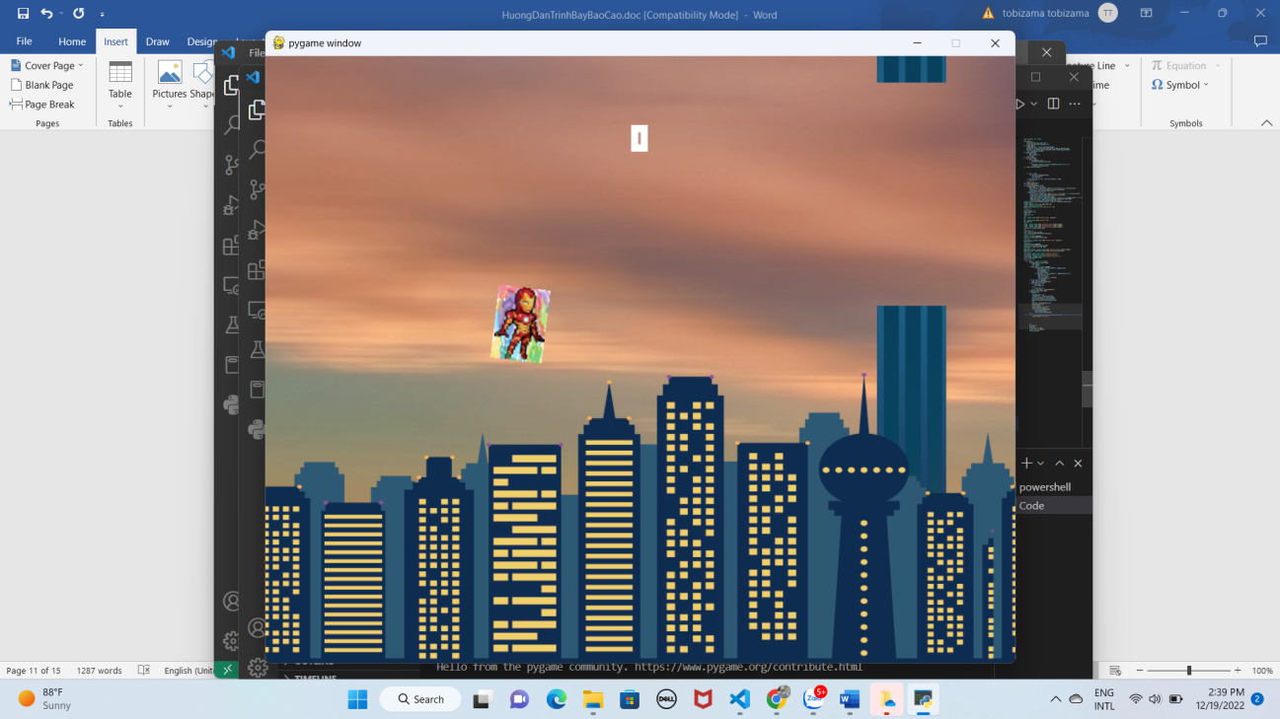

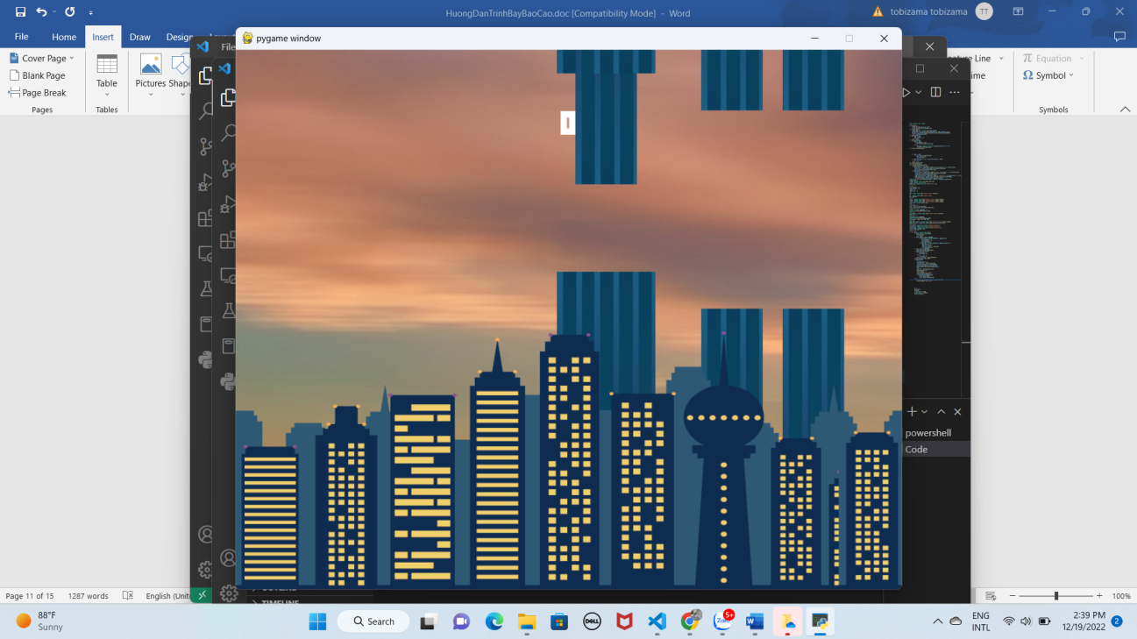

CHƯƠNG 5 : KẾT LUẬN

**5.1. Kết luận.**

Các kết quả đạt được về kiến thức, kỹ năng, kinh nghiệm như

-Đào tạo sinh viên có kỹ năng phân tích - thiết kế - xây dựng hệ thống phần cứng lẫn phần mềm trong các lĩnh vực như :

+Trí tuệ nhân tạo (AI)

+Công nghệ thiết kế chip

+Công nghệ Robot

+Hệ thống nhúng

+ Hệ thống điện - điện tử

+Hệ thống điều khiển tự động

- Cung cấp các kỹ năng lập trình trên máy tính, Smartphone, tablet, các hệ thống nhúng sử dụng các ngôn ngữ như: Assembly, C, C++, System C, Java, C#, …

- Trang bị cho sinh viên kinh nghiệm làm việc thực tế từ những khóa thực tập tại các công ty, doanh nghiệp hàng đầu trong lĩnh vực máy tính, thiết kế vi mạch, hệ thống như: Intel, Renesas, Innova, eSilicon, Aricent, IBM, FPT, Viettel, Microsoft...

- Năng lực tham mưu - tư vấn với tư cách là một chuyên viên trong lĩnh vực công nghệ thông tin. Khả năng làm việc nhóm hay độc lập nghiên cứu để học lên các trình độ cao hơn

- Tự tin khi lên thuyết trình mà không mắc phải các lỗi giao tiếp thường gặp.

**5.2. Cảm nhận của bản than về ngành học.**

Tụi em là sinh viên năm nhất mới vô trường do thay đổi môi trường đột ngột từ cấp 3 lên ại học nên còn rất nhiều rụt rè khi nói chuyện với bạn bè cũng như ngại giao tiếp với thầy cô. Thầy Sơn là thầy dạy nhập môn của tụi em đã dạy cho tụi em những cách thuyết trình đúng và tránh những lỗi sai thường gặp và dành buổi sau cho tui em thuyết trình trước lớp để tụi em tự tin hơn và làm tích lũy kinh nghiệm cho tương lại . Khi mới vô tụi em đã rất mơ hồ khi không hiểu rõ khoa học máy tính với kĩ thuật máy tính nhưng thầy đã chỉ ra những điểm khác nhau của hai ngành và thầy đã đưa ra những định hướng nghề nghiệp cho tui em sau khi tốt nghiệp. Trong 4 năm tới , tui em sẽ cố gắng học tập , tiếp thu và mở rộng mối quan hệ từ bạn bè , anh chị trong câu lạc bộ và thầy cô để sau khi tốt nghiệp tụi em sẽ có một hành trang rất vững để bước ra đời bằng chính đôi chân của mình .

**PHỤ LỤC**

|  |  |
| --- | --- |
| Họ tên thành viên | Phân công công việc |
| Đặng Hưng Thịnh | Tìm nguồn hình ảnh nhân vật cho game và viết code điều chỉnh các thông số như trọng lực phản lực, độ dài độ cao background cho khung ảnh của demo game. |
| Trần Tuấn Kiệt | Tìm nguồn âm thanh, tìm lỗi trong code demo game, chơi demo game để tìm ra những thiếu sót sau đó khắc phục thiếu sót ấy. |

**TÀI LIỆU THAM KHẢO**

1. Nguồn: vneconomy.vn

Link :https://vneconomy.vn/thi-truong-game-di-dong-tang-truong-manh-nho-dai-dich.htm

1. Trang 2, 3 chương trình đào tạo kĩ thuật máy tính.
2. Nguồn : tuyensinh.uneti.edu.vn

Link: <https://tuyensinh.uneti.edu.vn/tu-van-giai-dap/giai-dap-cac-cau-hoi-ve-nganh-ky-thuat-may-tinh-140.html>

1. Nguồn : hcmute.edu.vn

Link:https://hcmute.edu.vn/ArticleId/683a4d41-cda7-4b47-b6a3-9c48616c3c8b/khoa-dien-dien-tu